Nội dung tuần 4:

Họ và tên: Nguyễn Huy Đạt

MSSV: 2305CT2334

Bài 1: Viết chương trình cho phép người nhập ma trận mxn theo 2 cách theo bài giảng.

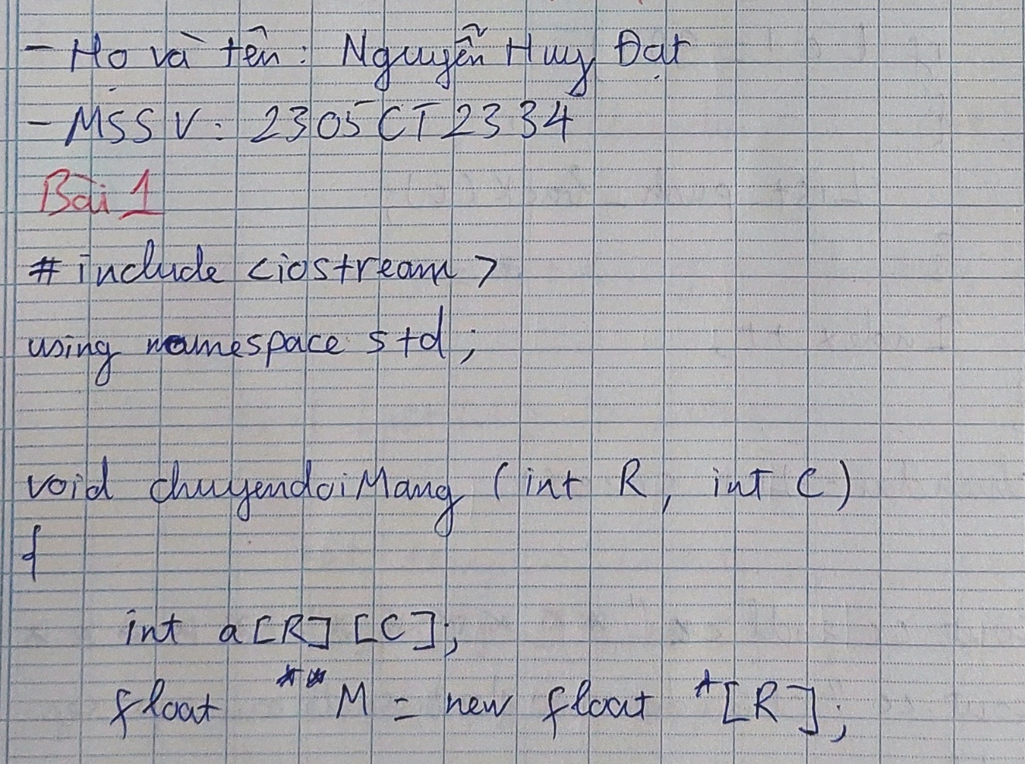

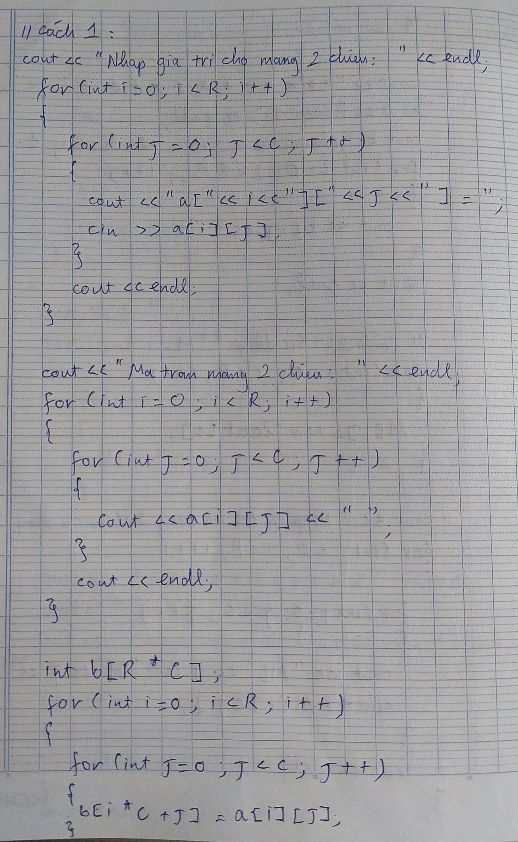

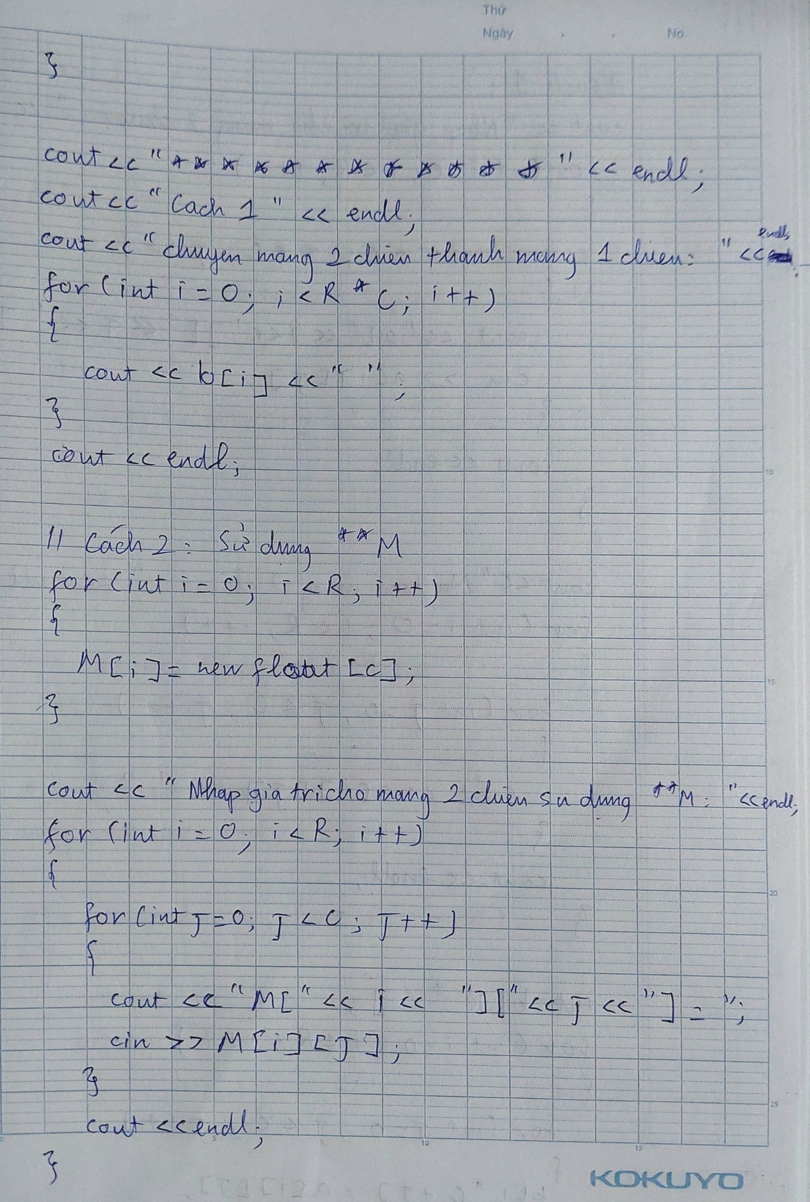

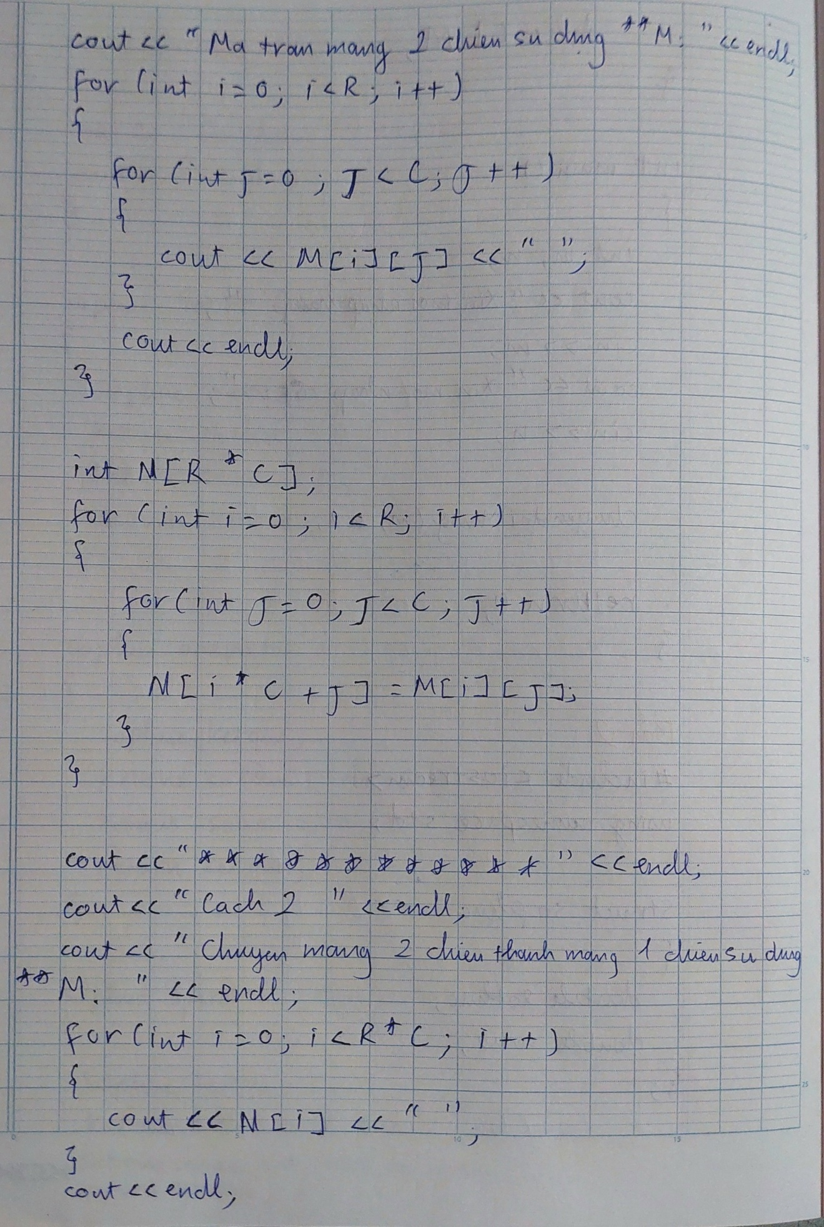

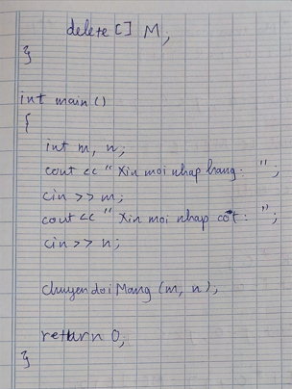

Bài 2: Dùng đa năng hoá toán tử (overloading) để định nghĩa các phép toán cộng, trừ, nhân chia.

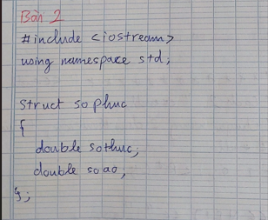

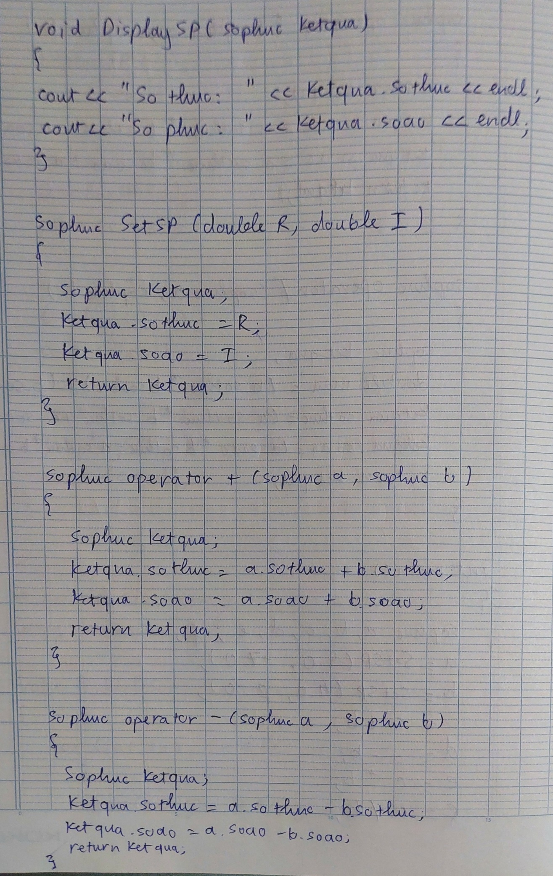

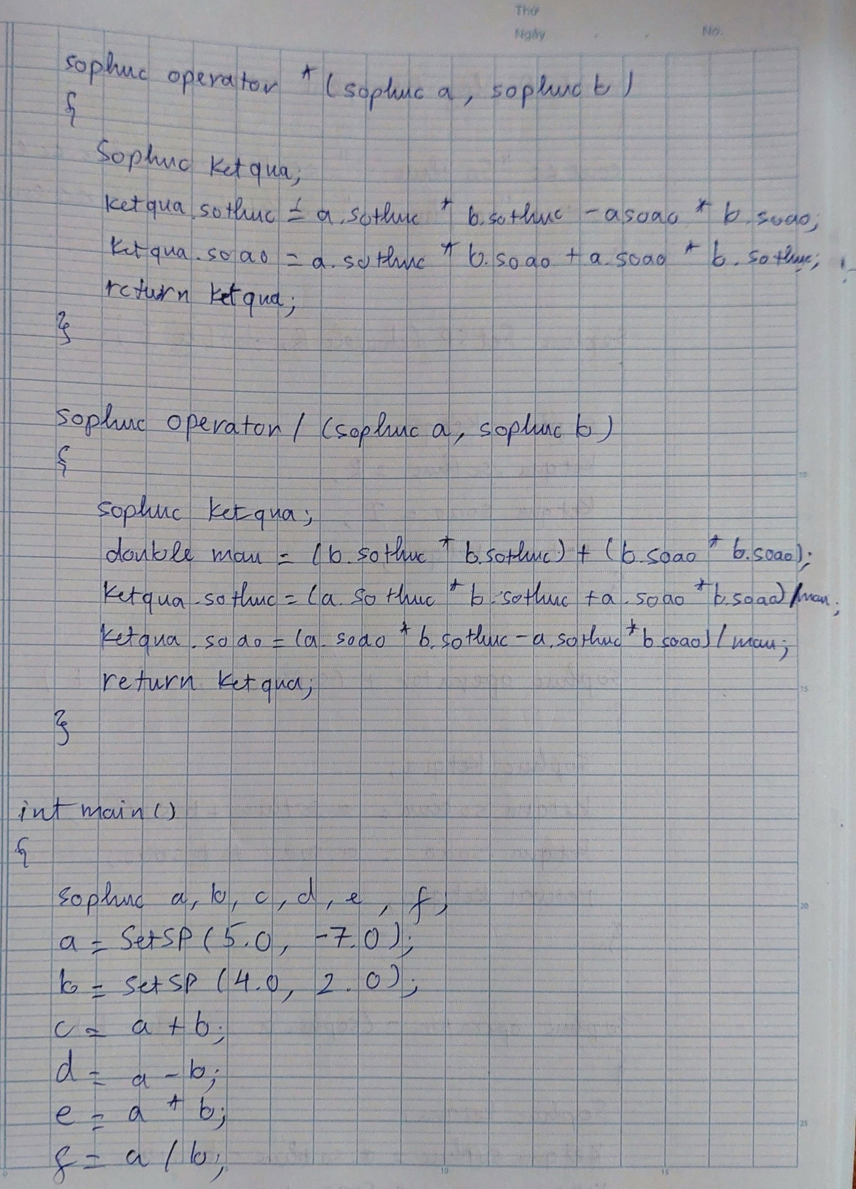

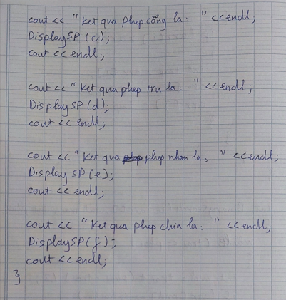

Bài 3: Cho dãy số sau: int arr[] = { 1, 4, 2, 3, 6, 5, 8, 9, 7 }; viết chương trình

1) sắp xếp dãy số trên từ bé tới lớn.

2) Cho phép người dùng nhập 1 số tìm kiếm bất kì. Nếu có số đó trong dãy trên thì trả về vị trí của số đó. Ngược lại hiện thị kết quả “Không tìm thấy”. Sử dụng phương pháp nhị phân.

